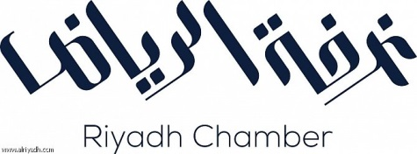**إعلان تمديد طرح مناقصة**

**(أ ــ 241 ــ 2018)**

**أسم المناقصة**: إزالة وتأهيل وإعادة تركيب جرانيت الواجهات الخارجية للمبنى

**رقم المناقصة :** (أ ــ 241 ــ 2018)

**تاريخ طرح المناقصة (المرة الأولى) :** 29/11/2018م

**تاريخ طرح المناقصة (المرة الثانية) :** 29/01/2019م

**تاريخ طرح المناقصة (المرة الثالثة) :**19/02/2019م

**آخر موعد لتقديم العروض (بعد التمديد):**

يوم الخميس 23/06/1440ه الموافق 19/02/2019م في تمام الساعة العاشرة صباحاً.

**شروط الدخول في المناقصة.**

1. **الالتزام بالعناصر التفصيلية والمحاور الواردة في كراسة الشروط والمواصفات.**
2. **يودع العرضين المالي و الفني داخل ظرفين منفصلين مغلقة ومختومة وتسلم مناولة لمقرر لجنة المناقصات .**
3. **يكتب اسم ورقم المناقصة الظرفين .**
4. **يرفق مع العرض صور من:**

* السجل التجاري ويكون ساري المفعول .
* تجديد الاشتراك بالغرفة للعام الحالي .
* الخبرات السابقة في أعمال مماثلة لموضوع المنافسة.
* للراغبين في الدخول للمناقصة واستلام كراسة الشروط والمواصفات ، إرسال بريد إلكتروني يحتوي على جميع المعلومات ووسائل الاتصال الخاصة بالمنشأة والشخص المسئول والمخول بالتوقيع والتفاوض على البريد الإلكتروني التالي : ([h.muqaati@rdcci.org.sa](mailto:h.muqaati@rdcci.org.sa)) .

**للتواصل:** غرفة الرياض شارع الضباب –الدور الرابع مقرر لجنة المناقصات أ/ حمود المقاطي ت: 4040044 – تحويله 195 ج :0506286647

ملاحظة: التواصل هاتفياً يكون اثناء ساعات الدوام الرسمي وعن طريق الواتس اب الوقت مفتوح .